**PK10游戏前端、后台管理系统**

**需求说明**

**广州小月信息科技有限公司**

**编写时间：2018-07-23**版本信息

|  |  |  |  |
| --- | --- | --- | --- |
| **版本信息** | **内容** | **更新时间** | **作者** |
| 1.0 | 根据前期沟通内容整理需求说明 | 2018-7-29 | 赖丽远 |

目录

**一、 文档声明** **4**

1、 目的及范围 4

2、 读者群体 4

**二、 需求概况** **4**

1、 项目名称 4

2、 项目概况 4

3、 系统角色及描述 5

4、 名词解释 5

5、 其他说明 6

**三、 APP功能说明** **6**

1、 登录 6

2、 首页 6

3、 交易大厅 6

4、 会员中心 7

5、 积分转换 7

6、 娱乐平台 7

7、 交流中心 9

8、 财务管理 9

**四、 后台系统功能说明** **10**

1、 首页 10

2、 用户管理 10

3、 用户任务申请列表 10

4、 交易大厅数据 10

5、 娱乐平台交易记录 11

6、 数据统计 11

7、 系统设置 11

8、 反馈列表 11

9、 公告管理 11

# 文档声明

## 目的及范围

此文档为“PK10游戏”项目的产品需求说明，主要作为甲乙双方确认需求，及乙方开发时的系统分析设计的依据。适用于“PK10游戏”APP、后台管理系统及涉及的相关内容。

## 读者群体

该文档面向的读者及其阅读目的如下：

1. 产品人员：编写此文档，描述项目中涉及的所有功能，用于客户查看并确认及内部人员的设计及开发依据。
2. 客户：据此文档对该项目的需求内容进行沟通讨论，并最终确定。确定后则代表项目完全据此文档的描述内容进行设计并开发。
3. 设计人员：据此文档中的需求描述设计原型及UI。
4. 开发人员：据此文档中的需求描述设计软件系统架构及开发，最终实现符合需求产品。

# 需求概况

## 项目名称

PK10游戏。

## 项目概况

该项目主要实现用户可在前端转换、交易积分、投注等。功能概况如下图：

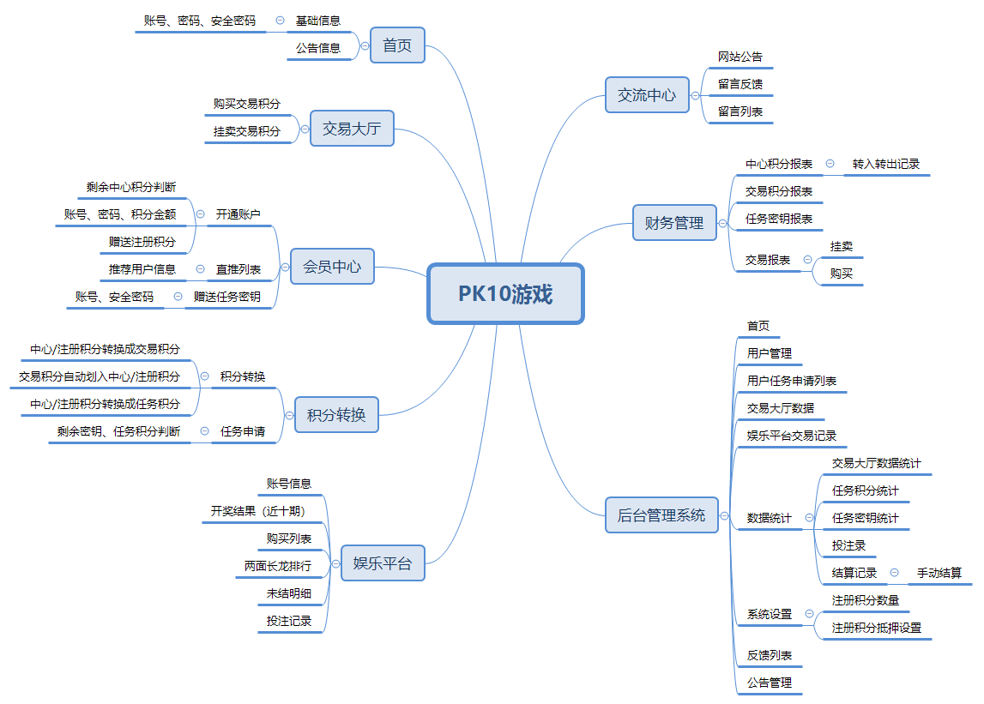

业务流程图如下：

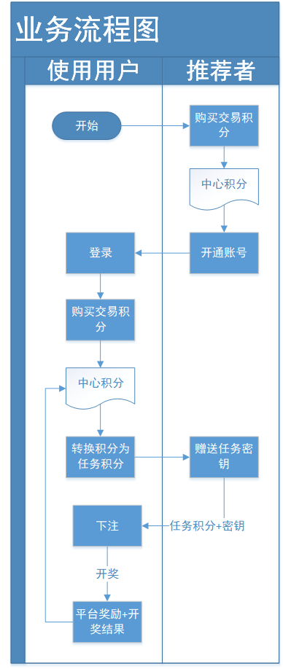

## 系统角色及描述

|  |  |
| --- | --- |
| **角色名称** | **角色描述** |
| 用户 | 前端使用者。 |
| 管理员 | 后台操作人员。维护系统基础数据等。 |

## 名词解释

1. 注册积分：用户注册时的积分，一半作为抵押，一半可自由交易。
2. 交易积分：用于【交易大厅】中使用的积分，便于用户积分的转让（交易），可从中心积分或注册积分中转换。
3. 任务积分：用于【任务申请】中使用的积分。可从中心积分或注册积分中转换。
4. 中心积分：作为其他积分的转换容器，包括：交易或中奖获得的积分、需要扣除的积分等。可转换到交易积分或任务积分。

## 其他说明

1. 用户：若无说明则指前端所有的使用者。
2. 系统中所有的显示字段，若数据为空，则显示“暂无数据”。所有的页面，若数据为空，则显示“暂无数据”的背景说明。

# APP功能说明

## 登录

使用已有的账号、密码登录，账号只能由上级用户注册给予。账号中的注册积分为上级开通时选择的注册积分数量。

## 首页

1. 个人信息

展示用户的个人信息，包括：账号、真实姓名、手机号码、支付宝收款码（图片）、微信收款码（图片）、银行卡资料（所属银行、银行卡号）。

1. 基础信息

展示基础数据的剩余量，包括：原注册积分、当前注册积分（为开通时的注册积分数量，50%的积分是抵押在账户中，剩余50%可自由转换或交易）、中心积分、任务积分、交易积分、任务密钥。

1. 编辑资料

用户可对除账号外的个人信息及登录密码（用于登录）、安全密码（用于开通账户及赠送任务密钥）进行修改。

1. 公告信息

展示5条最新公告，公告标题、发布时间，点击可查看公告内容。

## 交易大厅

### 购买交易积分

1. 查看所有用户挂卖交易积分的信息（所有用户均可购买），挂卖用户、挂卖积分数量、挂卖时间。点击购买后则可见该用户的收款信息（微信收款码、支付宝收款码、银行卡账号），线下前往支付，等待对方确认收款并交付积分。交易信息状态如下：
2. 用户操作购买后，交易信息则进入“交易中”状态列表，不允许他人再购买（持续24小时）；
3. 24小时后，若卖方还未操作“确认收款”，则代表买家还未支付款项，则买家账号视为“违规操作”，封号处理，需联系平台恢复账号状态。同时，该交易信息恢复为“挂卖中”状态，其他用户可继续购买。
4. 查看交易中的信息（买方已购买的积分列表，只要点击购买即可见，但24小时后若交易失败则该条记录取消），展示：卖方账号、挂卖积分数量、挂卖时间、购买时间、需确认时间（24小时后，如：2018-02-02 12:00之前）。买方可查看卖方的收款信息。

### 挂卖交易积分

1. 挂卖：输入交易积分（判断余额）、安全密码，确认挂卖。
2. 挂卖信息：查看自己挂卖的信息，展示：挂卖积分数量、挂卖时间、买方账号、购买时间、需确认时间（24小时后，如：2018-02-02 12:00之前）。用户可“确认收款”，点击后，需输入安全密码（确保为本人操作），确认后则代表卖方已收到款项，该挂卖积分属于买方，自动划入买方“中心积分”中，交易成功。

## 会员中心

### 开通账号

每个用户均可开通（直推），开通则绑定为上下级。填写：账号、登录密码、安全密码、注册积分（从推荐人的中心积分中扣除，该新用户则有相应积分），开通后，新用户即可使用该账号登录使用。

### 直推列表

展示推荐（开通账号）的所有用户列表，字段：账号、初始注册积分、开通时间、任务密钥花费数量、任务密钥剩余数量。

### 赠送任务密钥

推荐者赠送用户任务密钥，填写用户账号、赠送密钥数量（余量判断）、安全密码，确定赠送则该用户拥有相应数量的任务密钥。

## 积分转换

### （1）积分转换

系统中的注册积分、中心积分、任务积分、交易积分，可互相转换，比例为1:1。可查看各类型积分的余量。转换关系如下图：

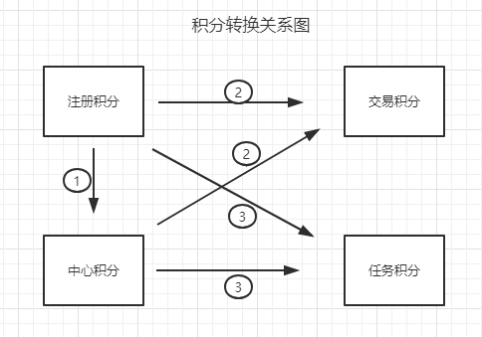

①注册积分转换成中心积分：数量不限，但原本注册积分中需有50%的积分作为抵押，不可操作。

②注册/中心积分转换成交易积分：不限数量。

③注册/中心积分转换成任务积分：必须在申请任务成功后才可转，且只能转换该任务需要的任务积分数量。

### （2）任务申请

提供用户申请任务的入口，任务积分由后台设置，且必须有任务密钥（申请一次任务花费一个任务密钥）。用户提交申请，需通过后台审核给予相应数量的任务积分，才可把相应的积分转换为任务积分（必须一次性转换申请的积分数量），在“娱乐平台”中交易。

注：若在“娱乐平台”中赢了一期则当天不能再申请任务；否则则可继续申请任务。

## 娱乐平台

提供第三方游戏数据，供用户购买交易。

注：第三方只提供期号跟五个开奖号码，其余参数需计算，如大小、总和等。

### 账户信息

展示用户账号、可用任务积分。

### 最近十期开奖结果

字段：期号、一（第一球）、二、三、四、五、总和。有三种状态：号码、大小、单双。如下图所示：

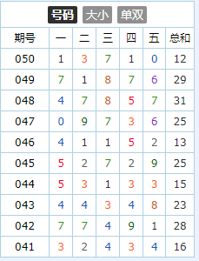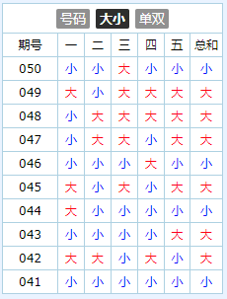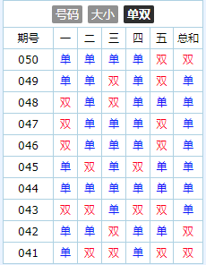

### 购买列表

展示上期期号、上期开奖数据、当前期号、距离封盘时间、距离开奖时间、各球的大小、总和、龙虎的单双及赔率。开奖时间为每十分钟开奖一次，从北京时间0分0秒开始算起。

下注界面如下图所示：

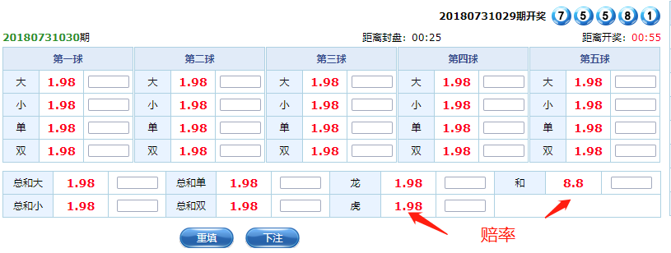

封盘时（开奖前30秒内），则不允许用户下注，参考下图：

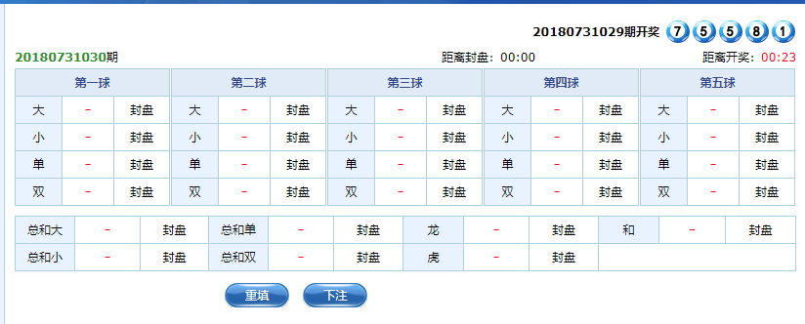

下注成功后，展示下注号码/参数、下注积分、可赢得积分。

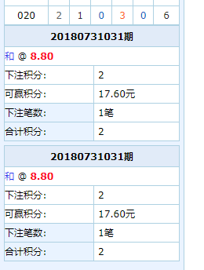

注：龙为开奖结果的第一球大于第五球；虎则相反。

### 两面长龙排行

统计历史连开记录，若中间有断开未连续开奖则需重新统计，统计参数包括所有的下注参数，如：第一球大、第一球小、第一球单、第一球双等。展示如下：

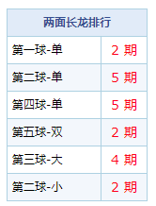

### 未结明细

展示还未结算的数据（结算时间为开奖的45秒时）。字段：彩种/投注时间、期号、投注详细信息（投注参数）、下注积分、结果（等待结算）、可中积分。

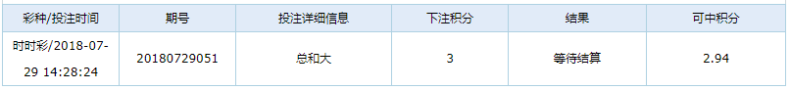

### 投注记录

展示用户的投注历史数据。字段：彩种/投注时间、期号、投注详细信息、下注积分、结果（赢、输）、返还积分（平台返还的积分数）、赢得积分（用户赢了才有相应的积分）。如下图所示：

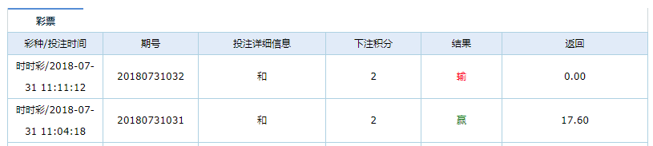

## 交流中心

### 网站公告

展示由后台编辑的公告内容，包括公告标题、发布时间、公告内容。

### 留言反馈

用户可输入文字，提交反馈内容给后台。

### 留言列表

展示用户本身提交过的所有留言内容，展示：留言内容、提交时间。

## 财务管理

### 中心积分报表

1. 转入

展示转入“中心积分”处的记录，字段： 转入类型（积分转换、投注转回）、积分数量、转入时间。

1. 转出

展示转出“中心积分”处的记录，字段：转出类型（积分转换）、积分数量、转出时间。

### 交易积分报表

记录用户在“交易大厅”中交易成功的积分信息。

1. 挂卖信息：挂卖积分数量、挂卖时间、买方账号、购买时间、交易成功时间。
2. 购买信息：卖方账号、挂卖积分数量、挂卖时间、购买时间、交易成功时间。

### 任务积分报表

记录用户在“娱乐平台”交易的积分信息。字段：购买积分数量、购买时间、投注结果（赢、输）、转回积分数量、盈利积分数量。

### 任务密钥报表

展示任务密钥的转入转出记录。

1. 转入

展示上级赠送给我的任务密钥信息，字段：赠送密钥数量、赠送时间。

1. 转出

展示赠送给下级的任务密钥信息，字段：赠送对象账号、赠送密钥数量、赠送时间。

# 后台系统功能说明

## 首页

展示用户反馈数量、申请任务用户数量。后台实时更新数量，便于后台及时处理。

## 用户管理

展示所有用户信息，有下级的用户均为“会员用户”。字段如下：

|  |  |
| --- | --- |
| **功能** | **描述** |
| 列表 | 账号、姓名、手机号码、用户类型（普通用户、会员用户）、原注册积分、当前注册积分、中心积分、任务积分、交易积分、任务密钥、推荐人账号、推荐人姓名、推荐人手机号、开通时间、赠送任务密钥数量、申请任务次数。 |
| 详情 | 除上字段，支付宝收款码（图片）、微信收款码（图片）、银行卡资料（所属银行、银行卡号） |
| 新增 | 账号、姓名、手机号、密码、注册积分。（上级为平台账号） |
| 编辑 | 所有字段 |
| 重置密码 | 重置用户密码为：PK10888 |
| 封号 | 查封用户账号，用户则无法登录使用，提示“您的账号违规操作，请联系平台”。 |
| 解封 | 恢复账号状态，账号可登录使用。 |
| 批量删除 | 永久删除该用户信息。 |
| 搜索 | 账号、姓名、手机号码、推荐人账号、推荐人姓名、推荐人手机号。 |

## 用户任务申请列表

展示用户申请任务的数据。字段如下：

|  |  |
| --- | --- |
| **功能** | **描述** |
| 列表 | 用户账号、联系方式、申请时间、状态（待处理、已处理、自动通过） |
| 通过任务 | 后台未打开自动通过申请任务时，需填写任务积分数量，通过则该用户可转换该部分的任务积分，可到“娱乐中心”交易。 |
| 搜索 | 用户账号、联系方式、状态 |

## 交易大厅数据

展示交易积分的交易信息及状态。字段如下：

|  |  |
| --- | --- |
| **功能** | **描述** |
| 列表 | 卖方账号、挂卖积分数量、挂卖时间、买方账号、购买时间、支付状态（支付成功、未支付）、交易成功时间。 |
| 挂卖 | 积分数量，挂卖账号显示操作人账号。 |
| 确认收款 | 用户购买平台挂卖的积分后，才有此功能，确认后则该部分积分划入用户的“中心积分”中。24小时后未确认则自动恢复到挂卖中的状态。 |
| 购买 | 购买交易信息中的积分，同前端操作，等待卖方确认。 |
| 搜索 | 卖方账号、买方账号、交易状态（挂卖中（无人购买）、交易中（购买后卖方未确认）、已完成） |

## 数据统计

### 交易大厅数据统计

展示交易完成的积分数据。列表字段：卖方账号、挂卖积分数量、挂卖时间、买方账号、购买时间、交易成功时间。搜索：卖方账号、买方账号、交易成功周期。

### 任务积分统计

展示任务积分的数据。列表字段：用户账号、申请任务时间、任务积分数量、使用积分时间。搜索：用户账号、使用积分时间周期。

### 任务密钥统计

展示任务密钥赠送数据。列表字段：赠送用户账号、赠送对象账号、赠送数量、赠送时间。搜索：赠送用户账号、赠送对象账号、赠送时间周期。

### 投注记录

展示所有用户的投注录。列表字段：下注用户账号、彩种/投注时间、期号、投注详细信息、下注积分、结果（赢、输）、返还积分（平台返还的积分数）、赢得积分（用户赢了才有相应的积分）。搜索：用户账号、期号、结果、投注时间周期。

### 结算记录

展示所有需要结算的数据。

|  |  |
| --- | --- |
| **功能** | **描述** |
| 列表 | 下注用户账号、彩种/投注时间、期号、投注详细信息、下注积分、结果（赢、输）、返还积分（平台返还的积分数）、赢得积分（用户赢了才有相应的积分）、结算状态（未结算、已结算，每次开奖的45秒后开始结算） |
| 批量结算 | 可通过筛选、选择记录进行手动结算。 |
| 删除 | 永久删除记录。 |
| 搜索 | 用户账号、期号、结果、投注时间周期、结算状态 |

## 系统设置

### 注册积分数量

用于用户开通账号时选择的注册积分，设置可选的数量，默认10000、20000，可添加、删除。

设置：注册积分数量（多个）。

### 注册积分抵押设置

用于新用户账户中的注册积分抵押数量，默认抵押50%，则注册积分的50%不可操作，作为抵押。

设置：百分比。

### 时时彩赔率设置

用于在时时彩中各参数的赔率，除了“和”的赔率外，其余赔率均相同，如下图。

设置：“和”的赔率、其余赔率，则用户下注相应参数时，输赢积分数均在此赔率基础上。



### 任务积分设置

用于用户申请任务积分的数量，若打开自动通过，则用户在前端申请时自动给用户分配通过。

设置：申请任务积分数量、是否打开自动通过。

### 返还积分设置

用于用户购买“时时彩”时返还给的积分数量，输赢均返。

设置：百分比（用户下注的积分数 * 此百分比，返还到用户的“中心积分”）。

## 反馈列表

展示前端用户提交的反馈内容。字段如下：

|  |  |
| --- | --- |
| **功能** | **描述** |
| 列表 | 反馈内容、反馈用户账号、联系方式 |
| 批量删除 | 永久删除信息。 |

## 公告管理

平台发布公告内容，用于前端展示。字段如下：

|  |  |
| --- | --- |
| **功能** | **描述** |
| 列表 | 标题、内容（文字）、发布时间、发布者。 |
| 新增 | 标题、内容（文字）。 |
| 编辑 | 所有字段 |
| 批量删除 | 永久删除信息。 |